Installation XAMPP / Tomcat:
Windows:
Download XAMPP von folgender URL:
http://www.apachefriends.org/de/xampp-windows.html
Installieren, fertig :-) Tomcat v7.0.21 ist bereits im Paket enthalten.
Linux / Mac OS:
XAMPP herunterladen:
Linux --> http://www.apachefriends.org/de/xampp-linux.html
Mac OS --> http://www.apachefriends.org/de/xampp-macosx.html
(Installation ist jeweils direkt unter dem Download beschrieben)

Tomcat herunterladen:
Am einfachsten über folgenden Befehl in der Konsole:
wget http://apache.hoxt.com/tomcat/tomcat-7/v7.0.21/bin/apache-tomcat-7.0.21.tar.gz

Entpacken von Tomcat:
z.B. sudo tar xvfz apache-tomcat-7.0.21.tar.gz -C /usr/local/

Installation Eclipse:
„Eclipse 3.7 for EE Developers“ installieren bzw. kopieren, falls dies schon vorhanden ist (z.B. Installations-Verzeichnis [...]/Eclipse_ZK). Dies hat den Vorteil, dass die „Standard“-Java-IDE nicht durch diese Plugins / Konfigurationen ausgebremst wird.
Hinweis: Die EE Version wird gebraucht, da sonst Eclipse nicht mit der Tomcat-Installation verbunden werden kann.
Link: http://www.eclipse.org/downloads/packages/eclipse-ide-java-ee-developers/indigosr1

Installation ZK Studio (Eclipse Plugin):
[Help] -> [Eclipse Marketplace...]
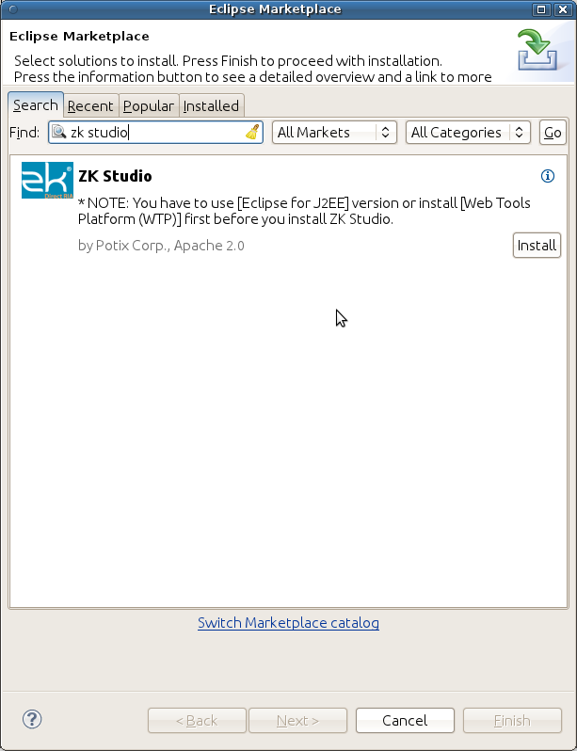
Den Anweisungen folgen.

Nach der Installation und dem Neustart von Eclipse wird folgender Dialog erscheinen.
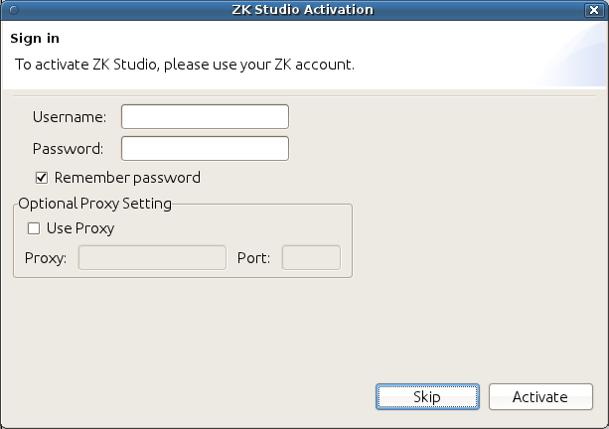
Dies kann (zumindest im Moment) überprungen werden. Die Aufforderung wird alle 7 Tage erneut erscheinen. Ich werde mich allenfalls noch registrieren und dann können wird die Aktivierung mit diesem Account vornehmen. Das Überspringen hat aber auf die Funktionen des Plugins keinen Einfluss.

Danach ist im „Package Explorer“ ein Projekt mit dem Namen „ZK“ ersichtlich. Dieses enthält Beispiele und die entsprechenden Libraries.

Konfiguration Tomcat in Eclipse
[File] -> [New...] -> [Other] -> [Server] -> [Server] -> [Next]
Dann unter [Apache] -> [Tomcat v7.0 Server] -> [Next]
Installationsverzeichnis angeben (z.B. C:\apache\tomcat)
[Next] -> [Finish]
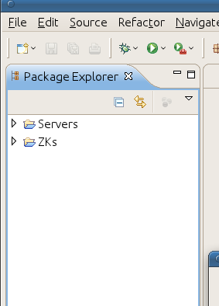
Fügt am Besten noch eine „Server“-View hinzu:
[Window] -> [Show View...] -> [Servers] (oder [Show View...] -> [Others] -> [Servers])
Dort könnt ihr den Server bequem aus Eclipse starten:
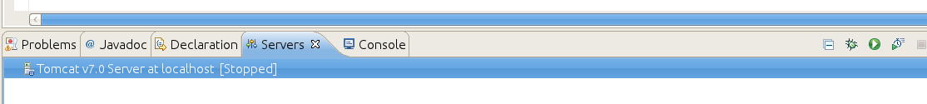
Falls beim Starten Probleme auftauchen, prüft, ob im Workspace Verzeichnis unter „Servers/Tomcat v7.0 Server at localhost-config“ folgende Files vorhanden sind:
- catalina.policy
- server.xml
- tomcat-users.xml
- web.xml
Falls nicht, die Files aus dem Tomcat-Installationspfad/conf in dieses Verzeichnis kopieren und das Eclipse-Projekt „Servers“ refreshen. Danach sollte es klappen.

